INFORME DE ACTIVIDADES DIRECCIÓN DE GANADERÍA MUNICIPAL

DEL 01 DE OCTUBRE AL 31 DE DICIEMBRE DEL 2022

La Dirección de Ganadería Municipal durante los meses de Octubre a Diciembre del 2022 llevamos a cabo varias actividades productivas en beneficio de los productores ganaderos que así lo solicitaron ante nuestras oficinas, atendiendo las necesidades que ellos mismos nos indicaron en sus ranchos con la ayuda del M.V.Z. Edmundo Echeverría Aguirre, personal administrativo de la misma Dirección de Ganadería y alumnos de la F.M.V.Z. N° 1 coordinados por el Departamento de Vinculación y Proyectos bajo la supervisión del M.V.Z. Azael Palacios Vázquez. Brindando la atención a cada uno y apoyando el desarrollo del municipio en el sector ganadero.

Así mismo colaboramos en ámbito social del municipio con la realización de varios eventos durante la Feria del Oro en su 34 aniversario, tales como; cabalgata de bestias mulares y caballos en desfile inaugural realizado el viernes 16 de diciembre, concurso de caballos bailadores en su modalidad criollos/corrientes y españoles el 18 de diciembre, la rifa de 15 toros sementales con apoyo de la gobernadora Evelyn Cecia Salgado Pineda el 19 de diciembre, beneficiando a 15 productores de nuestro municipio con un semental de registro para mejorar sus hatos.

Logrando con estas actividades darle un impulso a la economía del municipio y también apoyando a los productores ganaderos que exhibieron sus ejemplares en las corraletas dentro del espacio dedicado para este fin. Donde dieron a conocer sus ejemplares de distintas razas, así como la compra-venta de algunos de sus animales.

Todo esto dentro del plan de desarrollo rural susténtale establecido para este 2022.

Ω ATENCIÓN DE SOLICITUDES Y REQUERIMIENTOS DEL SECTOR GANADERO.

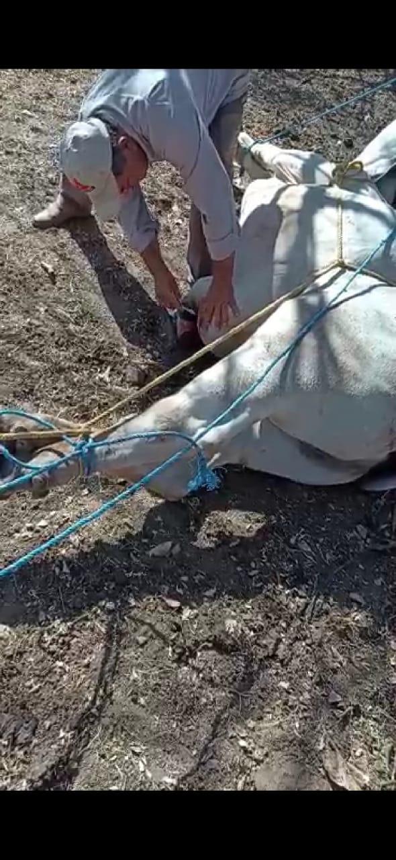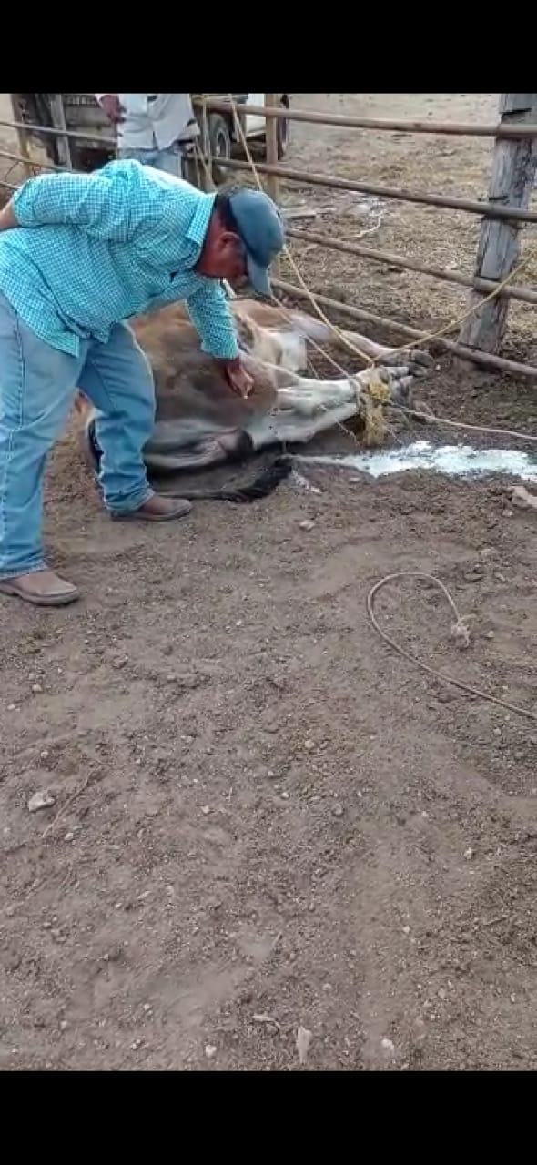
Extirpación de abscesos en bovinos. Extirpación de abscesos en bovinos.

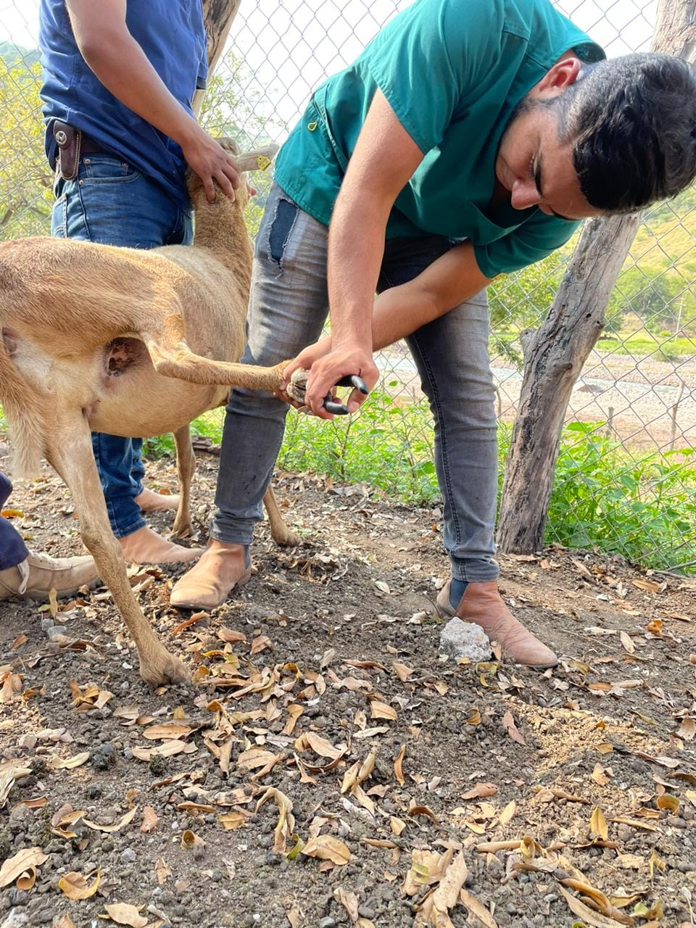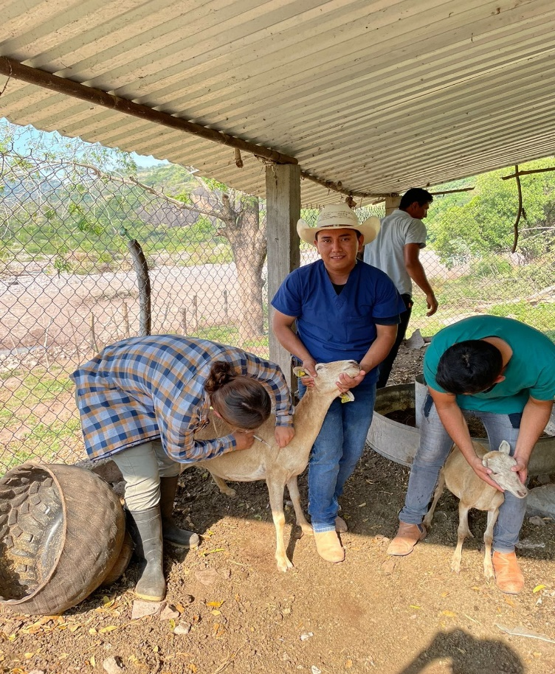
Corte de pezuñas borregas MEVEZUG. Aplicación de Vitaminas y desparasitantes para Ovinos.

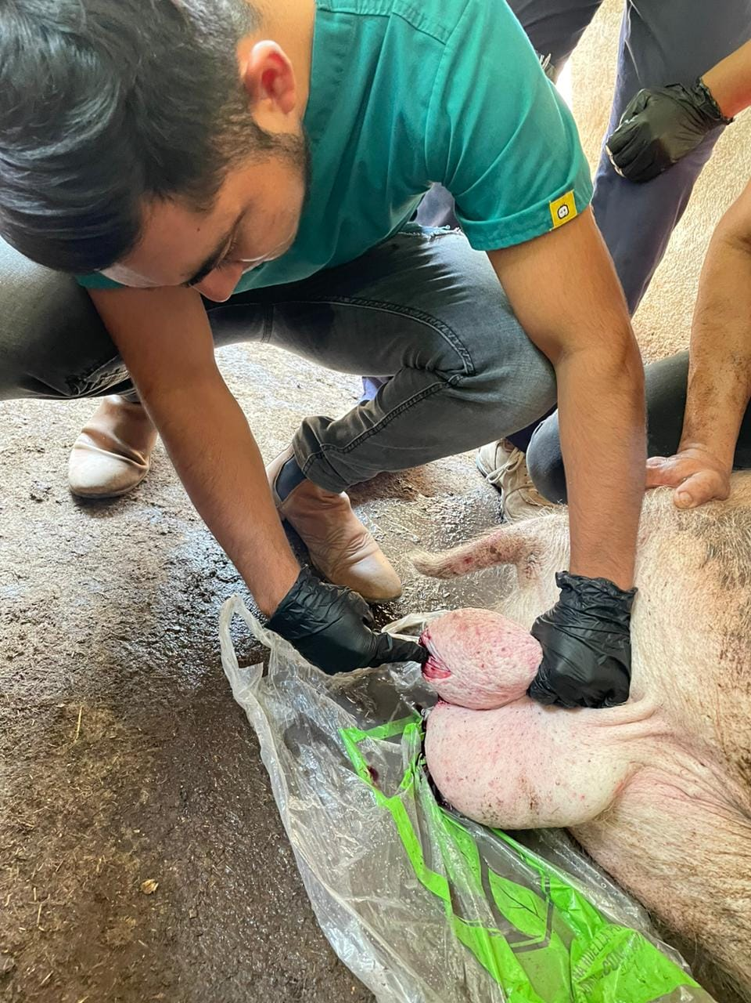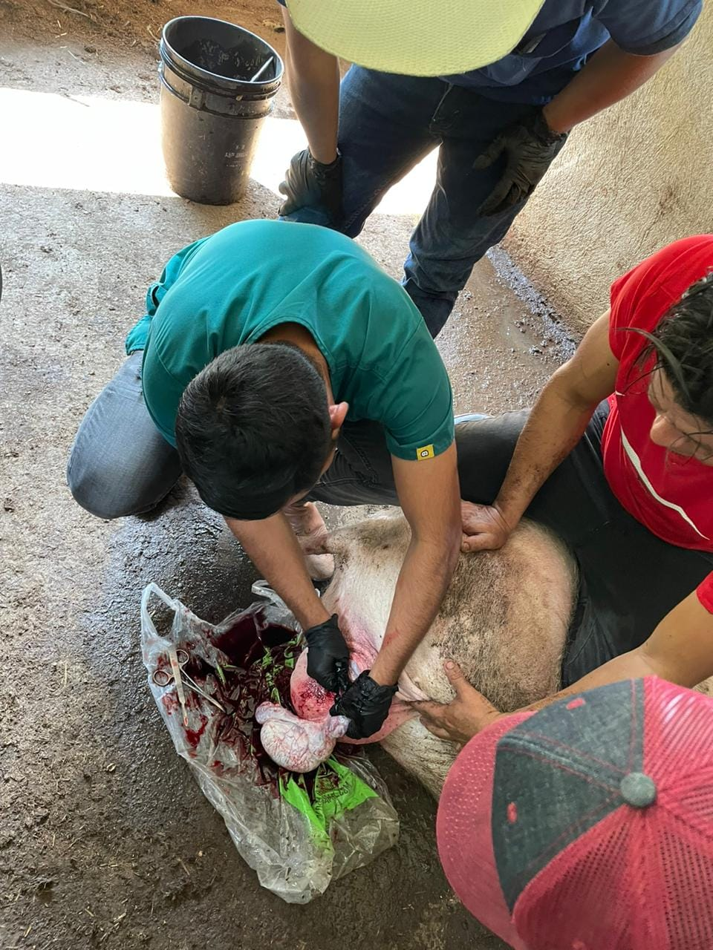
Castración de porcinos por alumnos de la F.M.V.Z. N° 1. Castración de porcinos por alumnos de la F.M.V.Z. N° 1.

Cabalgata y exhibición de bestias mulares. Cabalgata y exhibición de mulas y burros.

Cabalgata y exhibición de caballos españoles, durante el desfile inaugural de la feria del oro en su 34 aniversario.

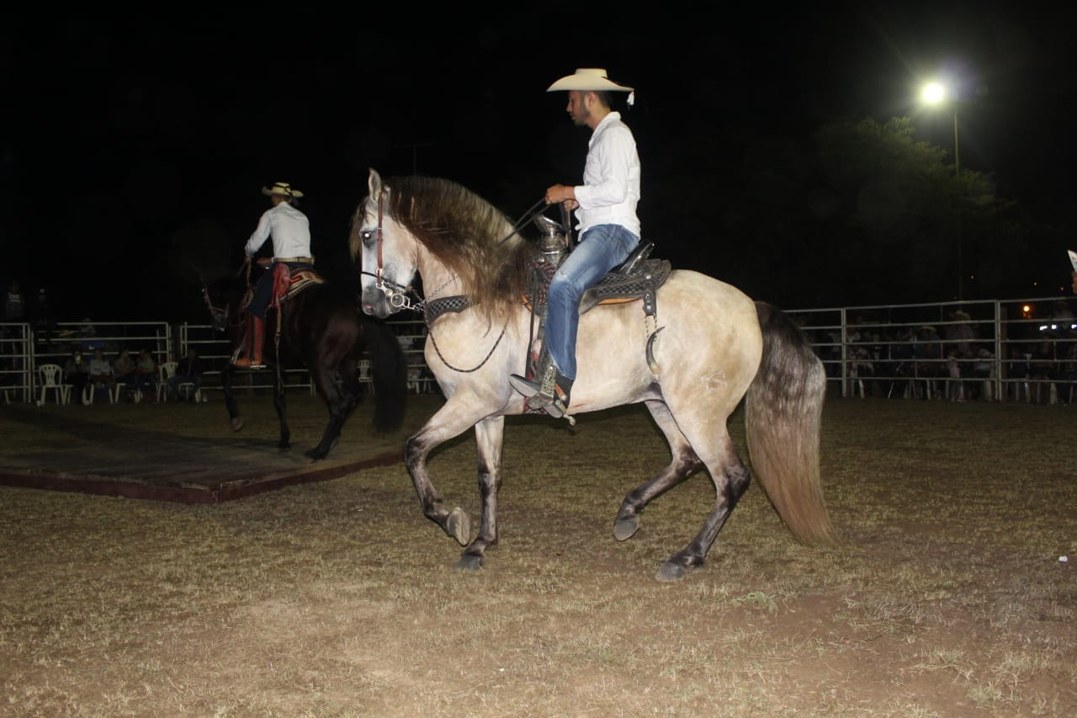
Exhibición de caballos finos españoles durante el concurso de caballos bailadores feria del oro 2022.
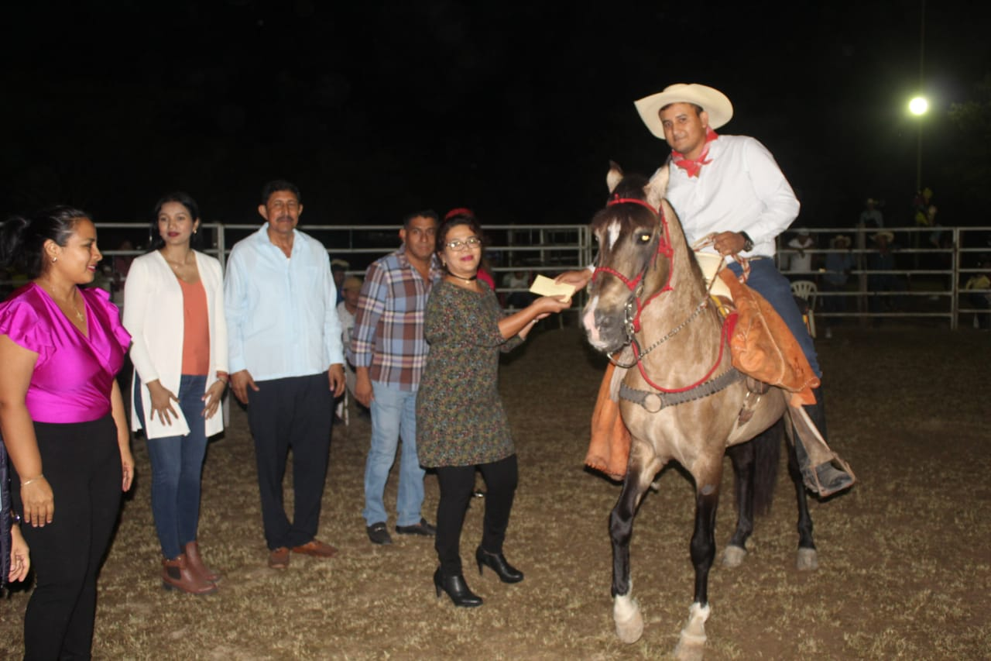
Primer lugar “Muchacho Alegre” categoría criollos o corrientes. Premia Síndica municipal.

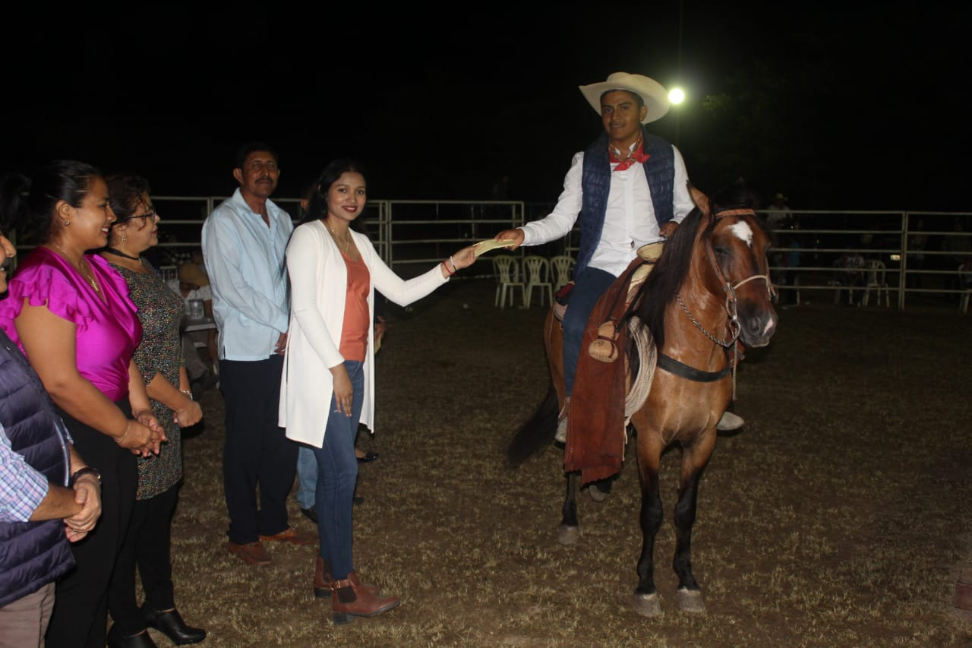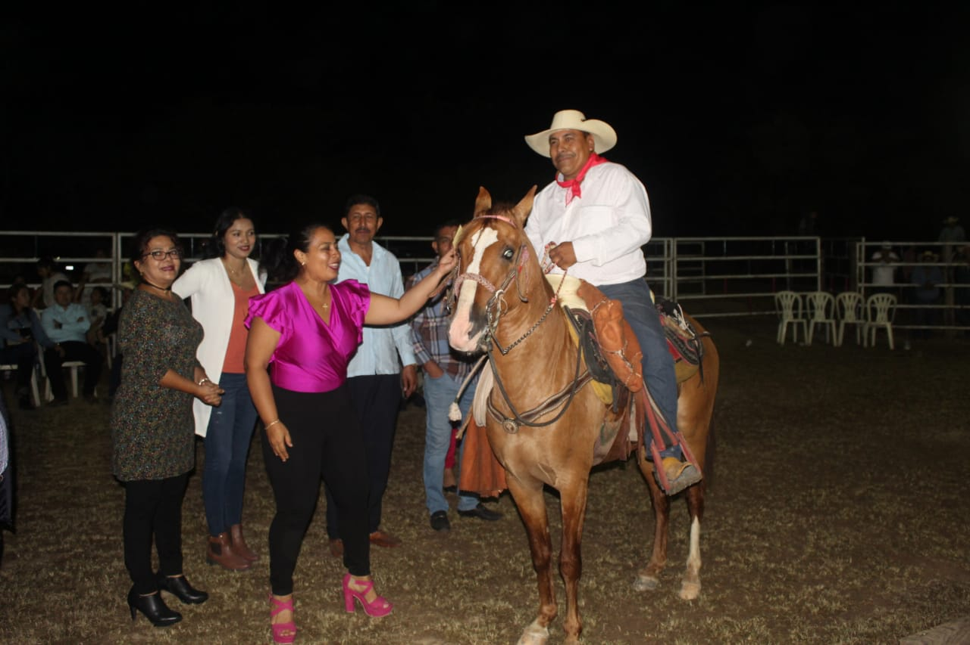
Segundo lugar “El Lucero” Premia Presidenta del DIF. Tercer lugar “El As de Oros” Premia regidora municipal.

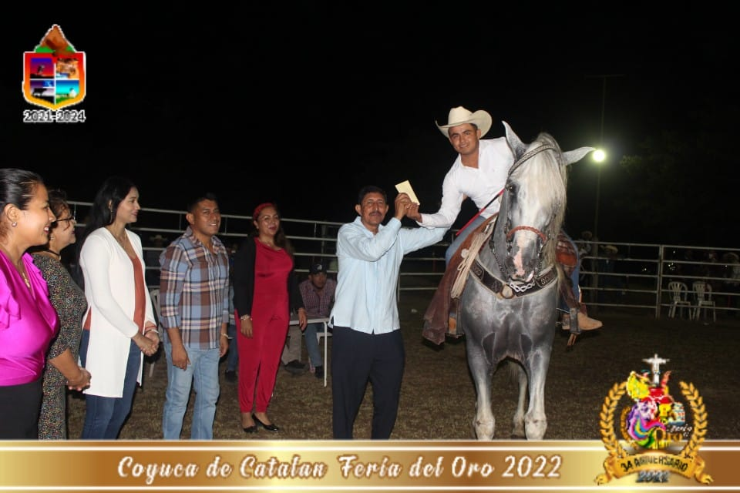
Primer lugar “El Nevado” Categoría caballos finos españoles, premia Presidente Municipal Constitucional.

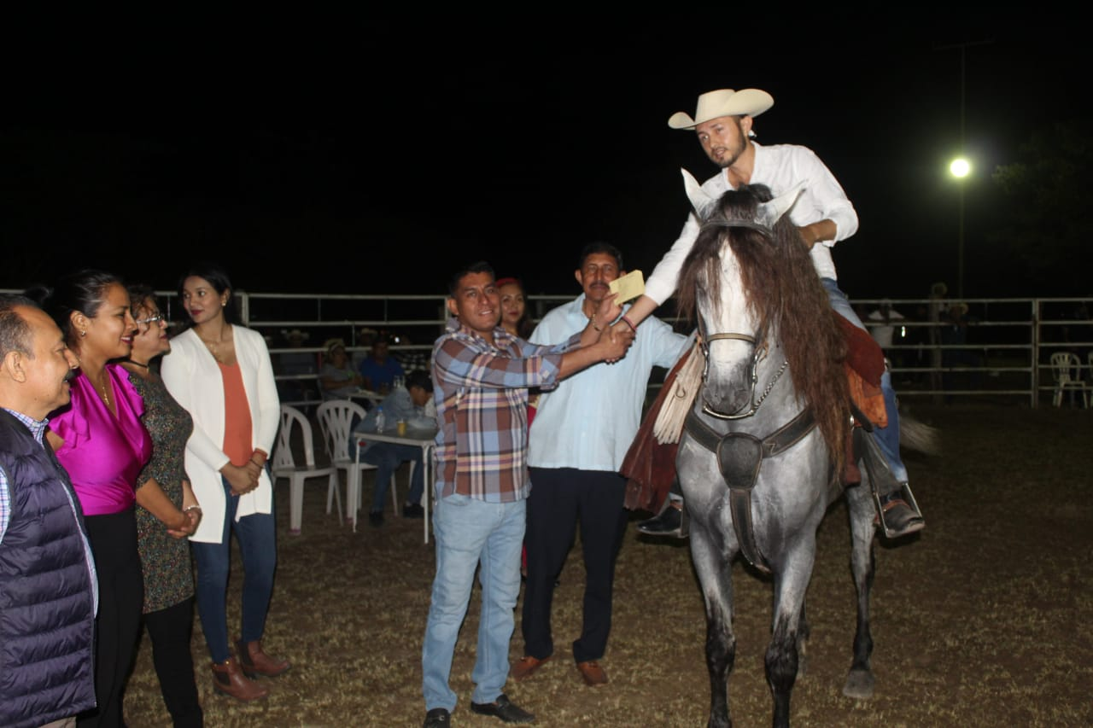
Segundo lugar “EL Centenario” Premia el Secretario General del Ayuntamiento.
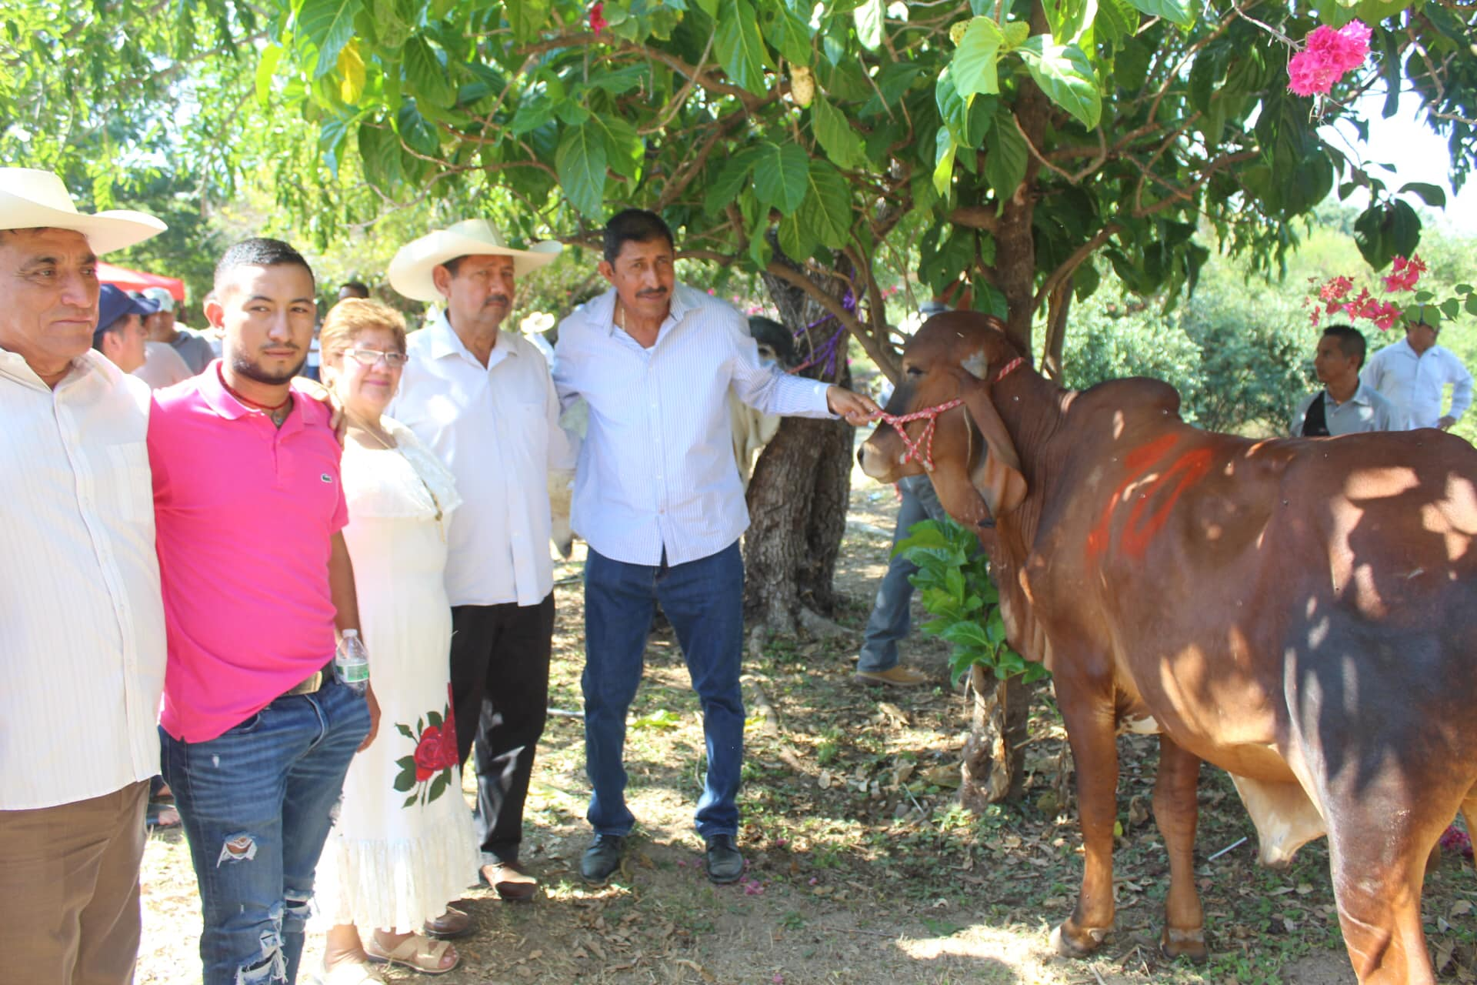
Entrega de sementales a los ganadores por parte del C. Presidente Municipal y la Delegada de Gobierno del Estado.

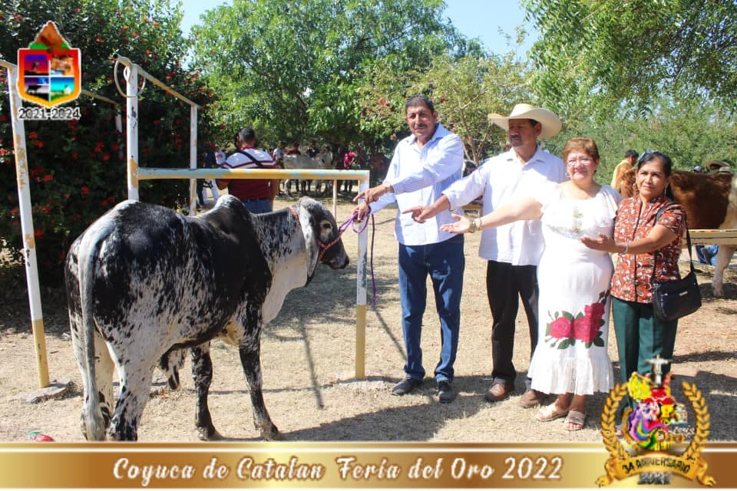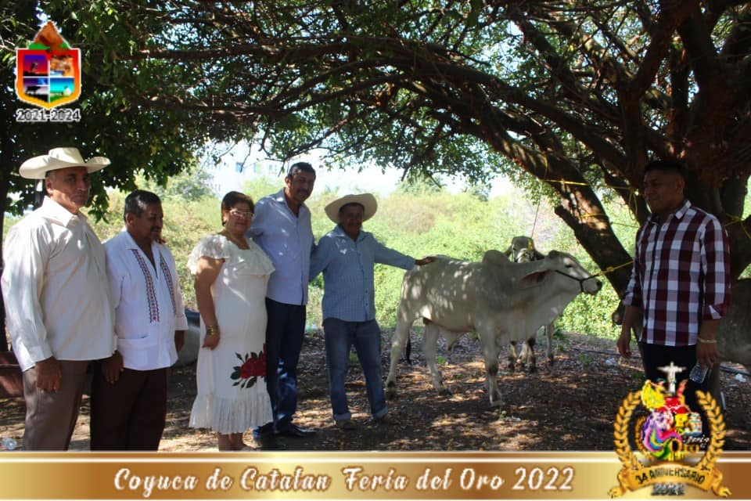
Ejemplares de la raza sardo negro y brahmán, entregan autoridades municipales y estatales.

